**Конспект урока физики в 8 классе. Сила тока. Амперметр**

**Методическая разработка урока по физике 8 класс**

Автор: Сотскова Е.А, учитель физики МБОУ «СОШ №130» г.Н.Новгорода

**Тема урока**: Сила тока. Амперметр

**Тип урока**: изучение и первичное закрепление новых знаний и способов деятельности

**Сила тока. Амперметр**

**Цели урока:** организовать деятельность по восприятию, осмысление и первичному запоминанию новых знаний и способов деятельности по теме: «Сила тока. Амперметр».

**Задачи урока**:

- обеспечить ознакомление с физической величиной – силой тока и единицей ее измерения ;

- создать условия для воспитания мотивов учения, положительного отношения к знаниям, дисциплинированности;

- обеспечить формирование умений выделять главное, составлять план, вести конспекты, наблюдать, развивать умения частичной – поисковой деятельности, выдвижение гипотезы и её решение.

**Ход урока:**

**1. Организационный этап**

Приветствие, фиксация отсутствующих, проверка подготовленности учащихся к учебному занятию, раскрытие целей урока и плана его проведения.

**2. Проверка домашнего задания**

Тестирование 2 варианта по 8 заданий

*Тест по теме:* «Электрический ток в металлах. Направление электрического тока. Действия электрического тока»

**В-1**

1. Какие еще (кроме свободных электронов) заряженные частицы имеются в металлах? Где они находятся?

а) Положительные ионы; на постоянном для каждого месте.

б) Положительные ионы; в узлах кристаллической решетки.

в) Атомы; в узлах кристаллической решетки.

г) Отрицательные ионы; каждый на определенном месте.

2. Какое явление, сопровождающее прохождение тока через проводящую электрическую жидкость, обусловлено химическим действием тока?

а) Выделение на опущенных в жидкость электродах веществ, входящих в состав молекул этой жидкости.

б) Выделение на положительно заряженном электроде металла.

в) Выделение на обоих электродах газа.

3. Кристаллическая решетка металла, образуемая ионами, имеет положительный заряд. Почему же металлы электрически нейтральны?

а) Потому что свободные электроны в металле, двигаясь хаотично, попадают на поверхность и экранируют положительный заряд решетки.

б) Потому что ионы сохраняют свое местоположение в твердом теле.

в) Потому что общий отрицательный заряд всех свободных электронов равен всему положительному заряду ионов.

г) Среди ответов нет правильного.

4. С помощью какого прибора можно обнаружить электрический ток  в цепи?

а) Электрометра.                              б) Электроскопа.

в) Гальванометра.                            г) Гальванического элемента.

5. Какова скорость распространения электрического тока в цепи?

а) Она равна средней скорости хаотического движения электронов.

б) Эта скорость бесконечно велика.

в) Она равна скорости упорядоченного движения электронов в проводниках.

г) Она равна скорости распространения в цепи электрического поля.

6. Какое действие электрического тока не наблюдается в металлах?

а) Тепловое.                             б) Химическое.                         в) Магнитное.

7. На какой схеме направление тока указано стрелкой неправильно?

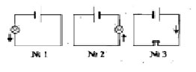

а) № 1.

б) № 2.

в) № 3.

8. На каком рисунке стрелки не соответствуют общепринятому обозначению направления электрического тока в цепи?

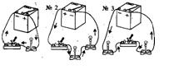

а) № 1.

б) № 2.

в) № 3.

**В-2**

1. Какие явления свидетельствуют о тепловом действии тока?

а) Изменение свойств проводника под влиянием тока.

б) Его удлинение вследствие нагревания.

в) Свечение раскаленного проводника с током.

2. Какое движение и каких частиц представляет собой электрический ток в металлах?

а) Упорядоченное (однонаправленное) движение свободных электронов.

б) Согласованное колебание ионов а узлах кристаллической решетки.

в) Упорядоченное смещение положительных ионов.

3. Какое еще действие, кроме теплового и химического, оказывает электрический ток?

а) Магнитное.          б) Механическое.               в) Других действий ток не оказывает.

4. При каком условии в металлическом проводнике возникает электрический ток?

а) В случае перехода хаотического движения свободных электронов в упорядоченное движение.

б) При создании в нем электрического поля.

в) При появлении в нем свободных электронов.

г) В случае включения его в электрическую цепь.

5. Какое действие тока используется в устройстве гальванометра?

а) Тепловое.        б) Магнитное.      в) Химическое.

6. Движение каких заряженных частиц в электрическом поле принято за направление тока?

а) Электронов.                                                      б) Ионов.

в) Частиц с отрицательным зарядом.            г) Частиц с положительным зарядом.

7. В каком из приведенных здесь примеров используется химическое действие электрического тока?

а) Зарядка аккумулятора.     б) Приготовление пищи в электродуховке.    в) Плавление металла в электропечи.

8. На каком рисунке стрелки не соответствуют общепринятому обозначению направления электрического тока в цепи?

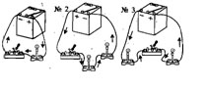

а) № 1.

б) № 2.

в) № 3.

**Ответы**

В-1

|  |  |  |  |  |  |  |  |
| --- | --- | --- | --- | --- | --- | --- | --- |
| 1 | 2 | 3 | 4 | 5 | 6 | 7 | 8 |
| б | а | в | в | г | б | а | в |

В-2

|  |  |  |  |  |  |  |  |
| --- | --- | --- | --- | --- | --- | --- | --- |
| 1 | 2 | 3 | 4 | 5 | 6 | 7 | 8 |
| бив | а | а | б | б | г | а | в |

**3. Актуализация субъектного опыта учащихся**

При движении свободных заряженных частиц по электрической цепи вместе с ними происходит перемещение заряда.

Чем больше частиц переместилось от одного полюса к другому, тем больше общий заряд перенесенный частицами.

**4. Изучение новых знаний и способов деятельности**

Сила тока – это физическая величина, показывающая, какой заряд проходит через поперечное сечение проводника за 1 с.

I – сила тока

I = [ А ]

I = q/t

1 мА = 0,001 А

1 мкА = 0,000001 А

1 кА = 1000 А

Амперметр – это прибор для измерения силы тока.

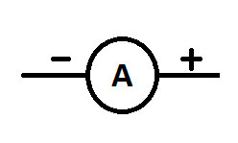

Амперметр включают в цепь последовательно с тем прибором, силу тока в котором измеряют, причем плюс к плюсу, а минус к минусу.

Сила тока во всех участках цепи одинакова.

**Демонстрация:** измерение силы тока в различных участках цепи.

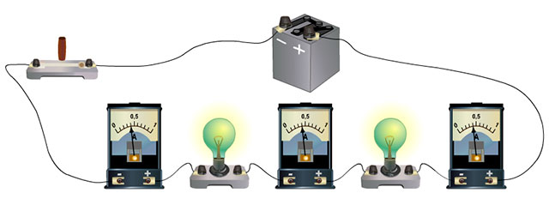

Сила тока до 1 мА – безопасна, свыше 100 мА – приводит к серьезным поражениям организма.

**5. Первичная проверка понимания изученного**

*Вопросы:*

1.  Что называют силой тока? (Физическая величина, показывающая, какой заряд проходит через поперечное сечение проводника за 1 с)

2. Обозначение и единицы измерения силы тока. (I, амперы)

3. Как называют прибор для измерения силы тока? (Амперметр)

4. Как включают амперметр в цепь? (Последовательно с тем прибором, силу тока в котором измеряют, причем плюс к плюсу, а минус к минусу)

**6. Этап закрепления изученного**

Работа по сборнику задач по физике (В.И. Лукашик, Е.В. Иванова) № 1261 – 1264

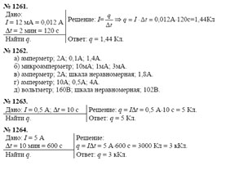

**7. Итоги, домашнее задание** п.37, 38

упр. 14, 15

**8. Рефлексия**

Рефлексия. (Проведите стрелочки к тем утверждениям, которые соответствуют вашему состоянию в конце урока).

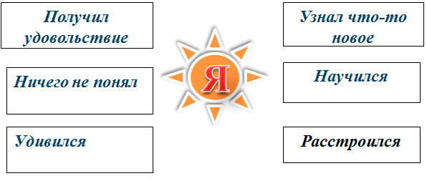

**Список использованной литературы**

1. Перышкин А.В. Физика. 8 класс. - М.: Дрофа, 2009.

2. Лукашик В.И., Иванова Е.В. Сборник задач по физике 7-9 класс – М.: Просвещение, 2008.

3. Чеботарева В.А. Тесты по физике. 8 класс – Издательство «Экзамен», 2009.